Департамент образования и науки Курганской области

Государственное бюджетное профессиональное образовательное учреждение

«Курганский педагогический колледж»

Защищена с оценкой___________

Протокол № ____ от ___________

**Разработка интернет–магазина по продаже обуви «Sneakers of Travel»**

Дипломная работа

|  |  |  |
| --- | --- | --- |
| Студент группы № 43 | ___________________ | /Газиев А.М./ |
| Руководитель | ___________________ | /Рогов Е.А./ |
| Специальность: 09.02.07. Информационные системы и программирование | | |
| Руководитель методического объединения | ______________________ | / Тютрина М.М./ |

Курган 2022

Содержание

**Введение** 3

**1. Анализ процессов предметной области** 5

1.1 Описание предметной области 5

1.1.1 Описание процесса покупки обуви 5

1.1.2 Общие требования к системе в целом 6

1.1.3 Основные функции 6

1.1.4 Общие требования к программному продукту 7

1.1.6 Требования к внешнему интерфейсу 7

1.1.7 Требования к безопасности 8

1.2 Проектная часть 9

1.2.1. Постановка задачи 9

1.2.2 Образ проекта 9

1.2.3 Базовые варианты использования 11

1.2.4 Диаграммы, описывающие поведение системы 14

1.2.5 Решения по взаимосвязям 15

1.2.6 Базовые понятия 16

1.2.7 Диаграмма классов проектируемой Информационной системы 16

1.2.8 Информационные объекты и их атрибуты 17

1.2.9 Связи между объектами 17

1.2.10 Ограничения на характеристики объектов 17

1.2.11 Отображение концептуальной схемы в логическую схему 18

1.2.12 Выбор ключей 20

1.2.13 Методы и инструменты проектирования 20

**2. Разработка интернет-магазина по продаже обуви** 22

2.1 Выбор инструментов для дизайна 22

2.2 Дизайн сайта 22

2.3 Реализация программных модулей приложения 25

2.4 Модуль администратора 27

2.5 Модуль пользователя 31

**Заключение** 34

**Список использованных источников** 37

/ПРИЛОЖЕНИЕ 1/ 38

/ПРИЛОЖЕНИЕ 2/ 38

# Введение

В современном мире качественные и модные кроссовки пользуются большой популярностью. Для обеспечения оперативности ведения информации о неких пар кроссовок и клиентах необходима автоматизированная информационная система, основанная на современной базе данных. Использование базы данных и автоматизированной системы существенно сократит время обслуживания клиентов. В магазине необходимо хранить разнообразную информацию об обуви, чтобы оперативно можно было определить информацию о наличии в магазине некоторой пар обуви.

Основная цель информационной системы — организация хранения, обработки и передачи информации. Современные информационные технологии, основанные на использовании средств вычислительной техники и связи, нашли широкое применение и в обувной деятельности.

Актуальность данной темы заключается в том, что разработанная информационная система облегчит бесперебойную работу сотрудников, сделает ее быстрее, качественнее и эффективнее.

Объектом исследования является продажа обуви.

Предметом исследования является покупка обуви на сайте с использованием проектируемой информационной системы.

**Цель дипломной работы** – разработка информационной системы «Sneakers of Travel». Создание информационной системы позволит оказывать более качественные услуги клиентам, а также минимизировать затраты на время обслуживания.

**Задачи исследования**:

* изучение и применение на практике технических аспектов разработки информационной системы;
* проведение анализа и выбор интернет - технологий для разработки информационной системы;
* разработка структуры информационной системы;
* расчет экономической эффективности разработки;
* разработка информационной системы с помощью фреймворка Django

Сроки выполнения работы: ноябрь 2021 по май 2022 г.

**Методы исследования** – моделирование на языке UML, проектирование базы данных (отрисовка диаграмм), проектирование информационной системы, разработка информационной системы с помощью фреймворка Django.

Выпускная квалификационная работа состоит из введения, двух разделов, заключения и приложений.

Ниже приводится диаграмма Ганта по срокам выполнения работ.

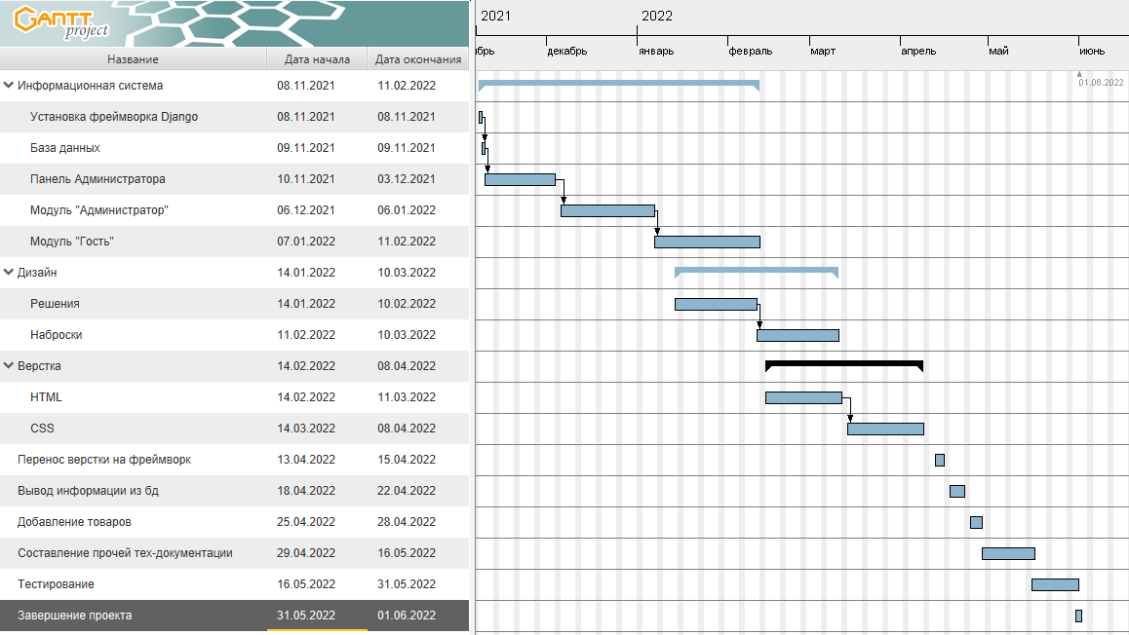

Рис. 1. Диаграмма Ганта по срокам реализации ИС «Sneakers of Travel»

# 1. Анализ процессов предметной области

## **1.1 Описание предметной области**

Магазин обуви – это онлайн-магазин, где люди могут покупать и заказывать обувь от популярных брендов. Основным направлением работы любого магазина является: обслуживание клиентов.

Правильная организация фонда магазина облегчает клиенту пользование услугами. Обслуживание клиентов магазина осуществляется различными путями.

Клиент приходит в магазин, выбирает товар и производит оплату.

В настоящее время такой подход несколько устарел, поэтому было принято решение создать информационную систему (ИС). Создание ИС также поможет магазину выйти на мировой уровень продаж.

Ниже приводится диаграмма процесса покупки обуви без информационной системы.

## **Описание процесса покупки обуви**

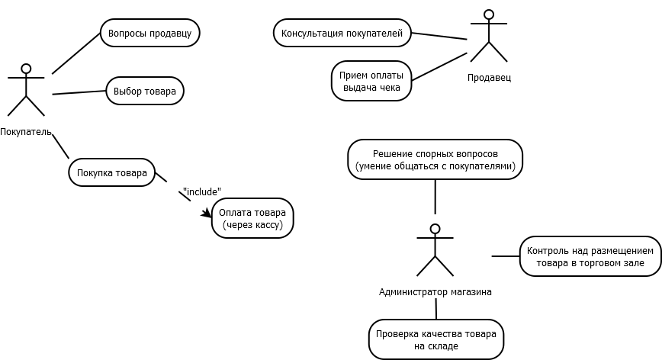Рис. 2. Диаграмма, отображающая процесс покупки обуви, без использования ИС «Sneakers of Travel» (AS-IS)

Как видно из диаграммы, такие продажи обуви имеют ряд ограничений и недостатков. Улучшить ситуацию можно, создав информационную систему с веб-интерфейсом.

Клиент сможет зарегистрироваться на сайте и выбирать товары. Администратор без проблем сможет просматривать и изменять статус заказа.

## **1.1.2** **Общие требования к системе в целом**

Информационная система магазина «Sneakers of Travel» будет использоваться покупателями, а также сотрудниками магазина, в том числе, сотрудниками руководящего звена магазина.

Информационная система должна иметь веб-интерфейс. Необходимо, чтобы Информационная система была централизованной, то есть все данные располагались в центральном хранилище, использовать протокол TCP/IP в качестве протокола взаимодействия между компонентами Информационной системы на транспортно-сетевом уровне, использовать HTTPS (с использованием сертификата, к примеру, Let’s Encrypt) для организации доступа пользователей к Информационной системе.

Информационный обмен между компонентами Системы должен осуществляться в режиме реального времени непрерывно, что обеспечит оперативную передачу данных.

Информационная система должна включать в себя следующие прикладные функциональные компоненты (функциональные подсистемы и/или модули):

* модуль «Администратор системы»;
* модуль «Покупатель»;

## **1.1.3 Основные функции**

* учёт обувных коллекций;
* просмотр информации о продаваемой обуви;
* просмотр и изменение информации о заказанной обуви;
* хранение информации об обуви, пользователях и заказах;
* формирование отчетов по продажам.

Для отдельных модулей Системы должны выполняться следующие функции:

Для модуля «Покупатель»:

1. возможность просмотра каталога (в т.ч. незарегистрированным пользователям);
2. оформление заказа (зарегистрированным пользователям);

Для модуля «Администратор системы»:

1. Возможность удаленного доступа.
2. Управление продажами и каталогами
3. Учет товара

Для всех пользователей Информационной системы:

1. Возможность регистрации;
2. Возможность авторизации.

## **1.1.4 Общие требования к программному продукту**

* простота пользования системой,
* удобный понятный интерфейс,
* защита информации в системе,
* возможность дополнять систему новыми функциями,

приятный дизайн.

## **1.1.6 Требования к внешнему интерфейсу**

Информационная система будет обладать веб-интерфейсом — это организованная рабочая зона с подключением к удаленному компьютеру (серверу), которая предоставляет пользователю доступ к информации в структурированном виде. Помимо получения информации в целевых разделах интерфейса, пользователю предоставляется возможность совершать какие-либо действия для управления данными. Веб-интерфейс Информационной системы создается с целью:

1. удобства клиентов;
2. повышения уровня продаж обуви;
3. повышения работоспособности персонала.

В данном веб-интерфейсе клиент (пользователь) получит возможность:

1. просматривать обувные коллекции;
2. совершать заказы (круглосуточно);
3. просматривать информацию об обуви(категория, цена, и т.д.)

Информационная система для магазина обуви «Sneakers of Travel» должна быть кроссплатформенной, что позволит клиенту (пользователю) иметь доступ к сайту с любого устройства (с любой операционной системой) и кросс браузерной, что позволит отображать страницы одинаково в любом браузере.

## **1.1.7 Требования к безопасности**

Должна быть возможность регистрация пользователей в системе;

Обязательная авторизация пользователей в системе при заказе товара;

Пароль не должен храниться в базе данных в открытом виде, он должен быть изменен с помощью хеширования. Требования, которым должен удовлетворять хэш: стойкость к атакам перебора (прямой перебор и перебор по словарю), невозможность поиска одинаковых паролей разных пользователей по хешам.

Поля форм должны быть провалидированы для защиты от SQL-инъекций и прочих возможных атак на информационную систему, для формы регистрации должно быть поле повтора пароля. Администратор должен иметь доступ ко всей ИС, может управлять доступом других пользователей, наделять их правами, а также должен иметь возможность вносить и редактировать информацию о заказах, и т.д.

## **1.2 Проектная часть**

## **1.2.1. Постановка задачи**

**Цель работы** – проектирование информационной системы для магазина обуви «Sneakers of Travel».

ИС «Sneakers of Travel» должна обеспечивать возможность исторического хранения данных. В Системе должно осуществляться соединение с сервером. ИС «Sneakers of Travel» должна обеспечивать возможность многопользовательской работы.

В создаваемой Информационной системе предлагается выделить следующие подлежащие автоматизации задачи:

1. прием и учет обувных изданий;
2. просмотр и изменение информации о заказанных пар обуви;
3. ведение архива товаров.

## **1.2.2 Образ проекта**

Ниже приводится таблица ролей пользователей ИС «Sneakers of Travel»

Таблица 1

|  |  |  |
| --- | --- | --- |
| Роль в системе | Лица (кто конкретно) | Права и возможности |
| Покупатель | Покупатель | Совершать покупки на сайте магазина. |
| Администратор, Продавец (admin, seller) | Администратор ИС  Продавец магазина | Управление правами доступа, расширение Информационной системы  Добавлять сведения о новых поступлениях и т.д. |

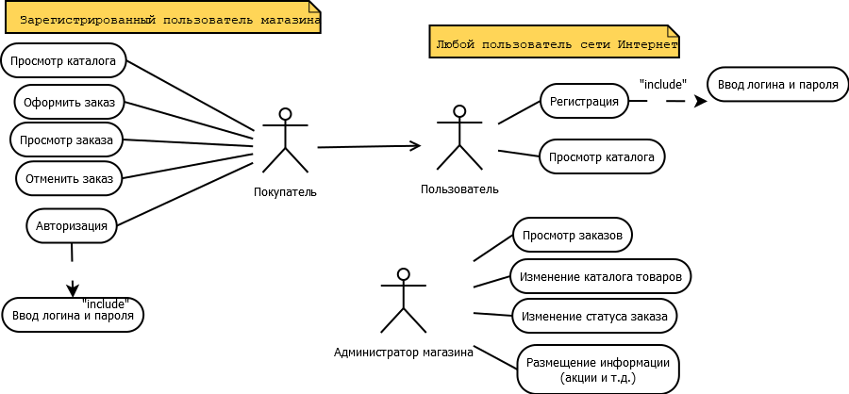

Рис. 3. Базовые варианты использования для ИС «Sneakers of Travel» (Диаграмма To-Be).

На рисунке 4 представлена диаграмма, отображающая базовые варианты использования для проектируемой Информационной системы «Sneakers of Travel»

В создаваемой информационной системе предлагается выделить следующие функции для всех пользователей системы:

* заполнение формы регистрации;
* отправка формы регистрации;
* заполнение формы авторизации;
* отправка формы авторизации;

В создаваемой Информационной системе предлагается выделить следующие функции для следующих пользователей Системы:

1. Администратор системы:

* изменение статуса заказа;
* изменение каталога товаров;
* размещение информации (акции и т.д.);
* просмотр заказов.
* добавление элемента авторизации;
* изменение элемента авторизации;
* удаление элемента авторизации;
* чтение элемента авторизации;
* добавление роли;
* удаление роли;
* наделение правами.

2) Пользователь:

* просмотр каталога;
* просмотр заказов (корзины);
* оформление заказа;
* отмена заказа;
* добавление товара в корзину;

## **1.2.3 Базовые варианты использования**

Подробное описание некоторых базовых вариантов использования ИС «Sneakers of Travel» с описанием действий пользователя и откликов Системы приведен в таблицах 2-7.

Таблица 2

**«Добавление товара в корзину»**

|  |  |
| --- | --- |
| Действия актёров | Отклик системы |
| 1. Пользователь заходит на сайт | 1. Вывод товара |
| 1. Ищет категорию товара   Исключение №1 такого товара нет в магазине |  |
| 1. Выбирает понравившийся товар   Исключение №2 такой пары обуви нету в магазине | 1. Вывод информации о товаре (название, цена, характеристики) |
| 1. Добавляет товар в корзину | 1. Сохранение товара в корзине |

Таблица 3

**Раздел «Обработка исключений»**

|  |  |
| --- | --- |
| Действия актеров | Отклик системы |
| Исключение №1 такого товара нет в магазине | Переход к п.2 «Вывод товара» |
| Исключение №2 такой пары обуви нету в магазине | Переход к п.2 «Вывод товара» |

Таблица 4

**Раздел «Авторизация» на сайте**

|  |  |
| --- | --- |
| Действия актеров | Отклик системы |
| 1. Пользователь заходит на сайт | 1. Вывод окна авторизации |
| 1. Пользователь вводит логин Исключение №1 Пользователь ошибся в написании логина |  |
| 1. Пользователь вводит пароль   Исключение №2 Пользователь ошибся в написании пароля | 1. Проверка правильности введенных данных |
| 1. Авторизация выполнена успешно   Исключение №3 Пользователь не смог авторизоваться | 1. Вход на сайт |

Таблица 5

**Раздел «Обработка исключений»**

|  |  |
| --- | --- |
| Действия актеров | Отклик системы |
| Исключение №1 пользователь ошибся в написании логина | Предупреждение о неправильном вводе логина |
| Исключение №2 Пользователь ошибся в написании пароля | Предупреждение о неправильном вводе пароля |
| Исключение №3 Пользователь не смог авторизоваться | Переход к п.2 «Вывод окна авторизации» |

Таблица 6

**Раздел «Регистрация» на сайте**

|  |  |
| --- | --- |
| Действия актеров | Отклик системы |
| 1. Пользователь заходит на сайт | 1. Вывод окна регистрации |
| 1. Пользователь придумывает логин   Исключение №1 Такой логин уже используется |  |
| 1. Пользователь придумывает пароль   Исключение №2 Пароль недостаточно надежен | 1. Проверка правильности введенных данных |
| 1. Регистрация выполнена успешно   Исключение №3 Пользователь не смог зарегистрироваться | 1. Вход на сайт |

Таблица 7

**Раздел «Обработка исключений»**

|  |  |
| --- | --- |
| Действия актеров | Отклик системы |
| Исключение №1 Такой логин уже используется | Вывод подсказки о других возможных вариантах написания логина |
| Исключение №2 пароль недостаточно надежен | Вывод подсказки: «Пароль должен содержать не менее 8-ми символов, а также включать в себя большие буквы» |
| Исключение №3 Пользователь не смог авторизоваться | Переход к п.2 «Вывод окна регистрации» |

## **1.2.4 Диаграммы, описывающие поведение системы**

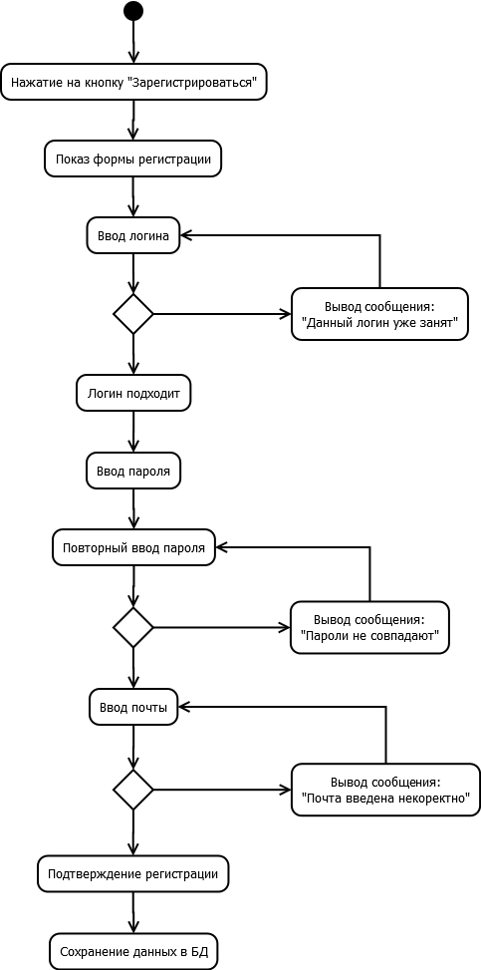Ниже приводятся диаграммы деятельности и последовательности для некоторых базовых вариантов использования.

Рис. 4. Диаграмма деятельности для варианта использования «Регистрация пользователя в ИС «Sneakers of Travel»

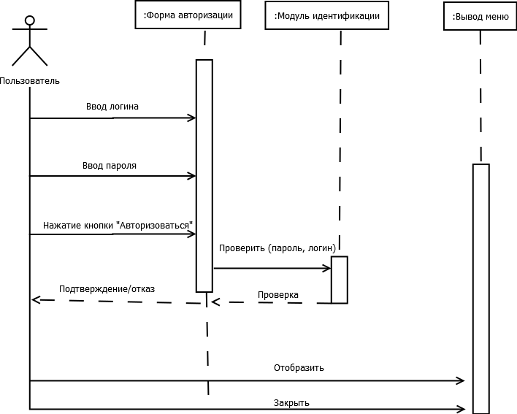На следующей диаграмме подробно представлен процесс авторизации пользователя на сайте магазина обуви.

Рис. 5 Диаграмма последовательности для варианта использования «Авторизация пользователя в ИС Sneakers of Travel»

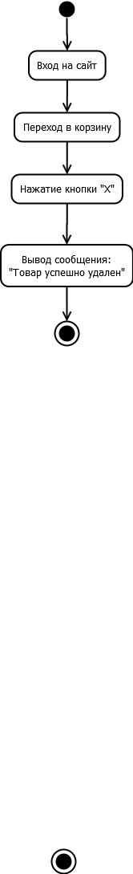

Рис. 6 Диаграмма деятельности для варианта использования «Удаление товара из корзины в ИС Sneakers of Travel»

## **1.2.5 Решения по взаимосвязям ИС «Sneakers of Travel» со смежными системами, обеспечению ее совместимости**

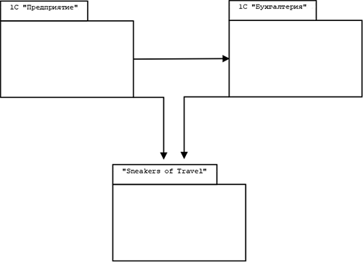ИС «Sneakers of Travel» должна взаимодействовать с платформой 1C «Предприятие» и 1С «Бухгалтерия». Ниже приводится диаграмма пакетов взаимодействия проектируемой информационной системы с данными продуктами. Рис. 7. Диаграмма пакетов, показывающая интеграцию с программами 1С «Предприятие» и 1С «Бухгалтерия»

## **1.2.6 Базовые понятия**

Ниже приведено описание базовых понятий, которые встречаются в проекте.

Обувь/кроссовки в ИС «Sneakers of Travel» — элемент одежды. Надевается на ноги. Применяется, в первую очередь, для тепловой и механической защиты ног: обувь, защищающая их от холода и своей нижней частью, подошвой, делающая нечувствительными неровности пути.

Товар в ИС «Sneakers of Travel» – любая вещь, которая участвует в свободном обмене на другие вещи; продукт, произведённый для продажи.

Категория в ИС «Sneakers of Travel» – некоторая укомплектованная структура, которая хранит сведения об обуви

## **1.2.7 Диаграмма классов проектируемой Информационной системы**

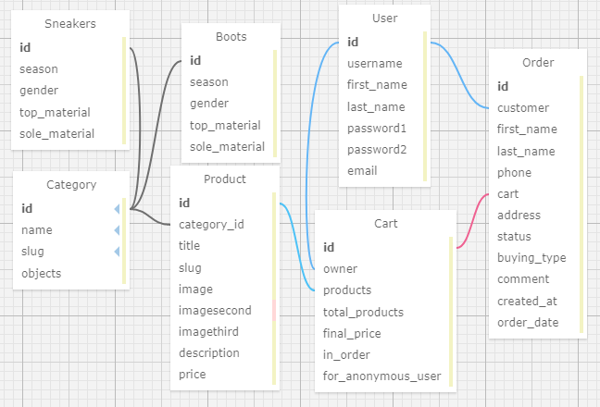Ниже приводится диаграмма классов проектируемой Информационной системы. Данная диаграмма будет использована в качестве модели для создания базы данных Информационной системы. Классы, представленные на диаграмме, являются сущностями проектируемой базы данных.

Рис. 8. Первоначальный макет диаграммы классов для проектируемой Информационной системы «Sneakers of Travel»

## **1.2.8 Информационные объекты и их атрибуты**

Ниже описаны основные объекты (сущности) проектируемой информационной системы. Для каждой сущности задан набор атрибутов (ключевые атрибуты подчеркнуты):

1. Категория (Название, slug, objects. slug служит для помощи коррекции ссылок в адресной строке, а objects помогает выводить категории обуви).
2. Продукт (код категории, название, slug, изображение, описание, цена).
3. Пользователь (код пользователя, фамилия, имя, отчество, логин, пароль, email-адрес).
4. Заказ (код заказа, имя, фамилия, телефон, корзина, адрес, статус покупки, тип покупки, комментарий, дата создания заказа, дата получения заказа).
5. Корзина (id корзины, id продукта, кол-во продуктов, владелец, общая цена).

## 

## **1.2.9 Связи между объектами**

Ниже описаны связи между объектами:

Продукт, пользователь (покупатель) – покупает, просматривает, заказывает.

Продукт, продавец (администратор) – работает, продает, размещает.

Пользователь, заказ – оформляет, получает, отменяет.

Продавец, заказ – проверяет, отменяет.

## **1.2.10 Ограничения на характеристики объектов**

Ниже приводятся некоторые ограничения на характеристики объектов в Информационной системе:

* Одному пользователю может быть присвоен только один номер заказа.
* Один заказ может относиться к разным парам обуви.

## **1.2.11 Отображение концептуальной схемы в логическую схему**

Ниже в таблицах показан результат отображения полученной информационной схемы на реляционную базу данных, поддерживаемую СУБД MySQL. Каждая сущность описана в виде отношения. Первичные ключи помечены знаком #.

Таблица 8

**Категория (Category)**

|  |  |  |
| --- | --- | --- |
| Код категории | Название | Slug |
| #  Счётчик | Текстовое поле, 255 символов | Текстовое поле, 255 символов |

Таблица 9

**Заказ (Order)**

|  |  |  |  |  |  |
| --- | --- | --- | --- | --- | --- |
| Код заказа | Код пользователя | Имя | Фамилия | Телефон | Код корзины |
| #  Счётчик | Числовое, длинное целое | Текстовое поле, 255 символов | Текстовое поле, 255 символов | Текстовое поле, 20 символов | Числовое, длинное целое |

Продолжение таблицы 9

|  |  |  |  |  |  |
| --- | --- | --- | --- | --- | --- |
| Адрес | Статус | Тип покупки | Комментарий | Дата создания заказа | Дата получения заказа |
| Текстовое поле, 1024 символов | Текстовое поле, 1024 символов | Числовое, длинное целое | Текстовое поле | Дата/Время | Дата/Время |

Таблица 10

**Покупатель (Customer)**

|  |  |  |  |
| --- | --- | --- | --- |
| Код пользователя | Телефон | Адрес | Заказы |
| #  Счётчик | Числовое поле, длинное целое | Текстовое поле, 255 символов | Числовое поле, длинное целое |

Таблица 11

**Корзина (Cart)**

|  |  |  |  |
| --- | --- | --- | --- |
| Код корзины | Название | Продукты | Кол-во продуктов |
| # Счётчик | Текстовое поле, 30 символов | Числовое поле, длинное целое | Числовое поле, длинное целое |

Таблица 12

**Обувь(Sneakers, Boots)**

|  |  |  |  |  |
| --- | --- | --- | --- | --- |
| Код | Сезон | Пол | Материал верха | Материал подошвы |
| #  Счётчик | Текстовое поле, 255 символов | Текстовое поле, 255 символов | Текстовое поле, 255 символов | Текстовое поле, 255 символов |

|  |  |  |  |  |  |
| --- | --- | --- | --- | --- | --- |
| Код | Логин | Пароль1 | Пароль2 | Имя | Фамилия |
| #Счётчик | Текстовое поле | Текстовое поле | Текстовое поле | Текстовое поле | Текстовое поле |

Таблица 13

**Пользователь(User)**

Состав основных классов объектов ИС «Sneakers of Travel» (Таблица 14).

Таблица 14

|  |  |  |
| --- | --- | --- |
| № | Название класса | Описание |
| 1 | Category | Таблица Категорий |
| 2 | Product | Таблица Продукта |
| 3 | CartProduct | Таблица Продукта в корзине |
| 4 | Cart | Таблица Корзины |
| 5 | Customer | Таблица Покупателя |
| 6 | Order | Таблица Заказа |

## **1.2.12 Выбор ключей**

Определены первичные и вторичные ключи каждого отношения, а также связи между таблицами. Первичные ключи родительских таблиц связаны с вторичными ключами дочерних таблиц. Так как почти со всеми таблицами базы данных будут работать пользователи через созданные для этого интерфейсы, почти все первичные ключи определены как автоинкрементные.

## **1.2.13 Методы и инструменты проектирования**

Для проектирования информационной системы был выбран объектно-ориентированный метод. Проектируемая информационная система была смоделирована и описана в рамках стандарта «UML», который в настоящий момент является «стандартом номер один» в мире при разработке объектно-ориентированных систем.

Программы, используемые для проектирования ИС «Sneakers of Travel» – «Día».

На основе фреймворка «Django». «Django» — свободный фреймворк для веб-приложений на языке «Python», использующий шаблон проектирования MVC. Проект поддерживается организацией «Django Software Foundation».

Django содержит огромное количество функциональности для решения большинства задач веб-разработки. Вот некоторые из высокоуровневых возможностей Django, которые вам придётся искать отдельно, если вы предпочтёте микро-фреймворк:

1. ORM
2. Миграции базы данных
3. Аутентификация пользователя
4. Панель администратора
5. Формы

# Выводы по разделу один:

При разработке любого программного обеспечения значимым фактором является точная формулировка цели проекта и анализ предметной области. В данном разделе проанализированы основные бизнес-процессы магазина обуви «Sneakers of Travel», рассмотрены основные технические решения, проведен анализ информационной базы. Также, были установлены основные задачи на разработку информационной системы.

# 2. Разработка интернет-магазина по продаже обуви

## **2.1 Выбор инструментов для дизайна**

При верстке макета применялась библиотека компонентов фреймворка Bootstrap5. Преимущества фреймворка Bootstrap заключается в том, что компоненты библиотеки написаны и протестированы с учетом работы разных браузеров, макет одинаково выглядит на разных устройствах: ноутбуках, планшетах, смартфонах. Также были использованы: язык разметки HTML5, язык стилей CSS3

## **2.2 Дизайн сайта**

При создании интерфейса Информационной системы магазина обуви большое внимание должно быть уделено удобству. Именно поэтому, было принято решение использовать технологию юзабилити.

Согласно терминологии, usability (юзабилити) сайта — это степень эффективности, продуктивности и удобства взаимодействия человека с интерфейсом. Так же зачастую под данным словом объединяют методы повышения эффективности работы web-сайта. Владелец любого сайта желает видеть на своем ресурсе как можно большее количество посетителей.

При проектировании дизайна информационной системы были приняты следующие правила:

1. Гибкий дизайн – На смену «жесткому» дизайну, пришел гибкий, или как его еще называют – резиновый. Данный вид предусматривает наличие разного размера экранов и разрешений: все элементы привязаны к странице в процентном соотношении, таким образом, на больших экранах сайт будет автоматически растягиваться на всю ширину, а на маленьких соответственно, сужаться
2. Минимализм - Он очень распространен в реальности, добрался и до веб-пространства. Основной акцент — на простом и неброском оформлении. Здесь не должно быть ничего лишнего! Информативность проявляется не в обилии контента, а наоборот. Иногда весь текст на минималистичных сайтах заменен на видео или сжат до пары фраз или призыва к действию
3. Актуальность - дизайн сайта должен соответствовать последним тенденциям в web-дизайне, но в тоже время не изобиловать графическими эффектами дабы не отвлекать пользователей от интересующей информации и услуг клиники.
4. Легкость - скорость загрузки страницы должна быть максимальной, но в то же время качество графических элементов необходимо сохранить на предельно высоком уровне.
5. Универсальность - страницы сайта должны корректно отображаться как на стационарных компьютерах, так и нам мобильных устройствах с выходом в интернет.

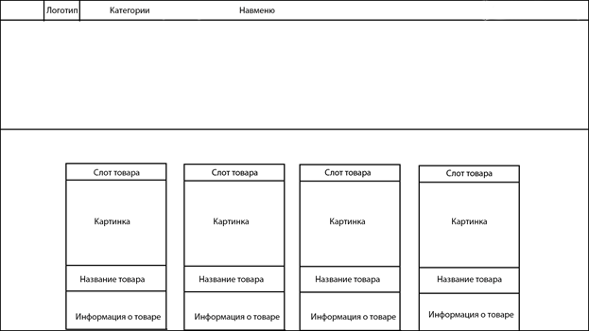Ниже на рисунках показаны шаблоны интерфейса главной страницы и корзины.

Рис. 9. Макет дизайна главной страницы для магазина обуви «Sneakers of Travel»

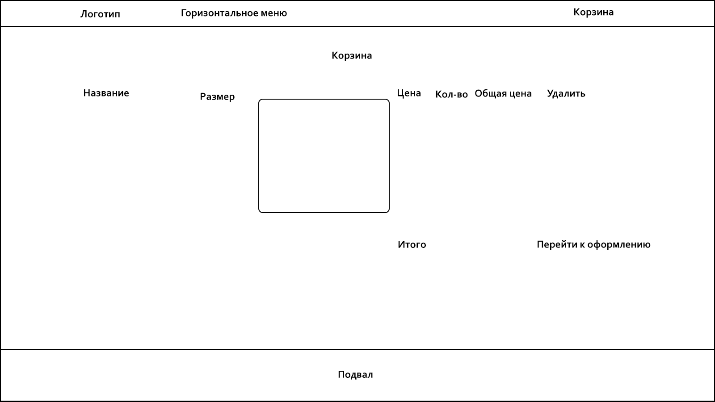Рис. 10. Макет дизайна страницы корзины для магазина обуви «Sneakers of Travel»

Рис. 11. Логотип для магазина обуви «Sneakers of Travel»

**Скорость работы сайта**

Необходимо обеспечить стабильно высокую скорость обработки запросов и загрузку страницы, занимая при этом минимальное количество ресурсов сервера.

Удобство навигации

Простота навигации по сайту это один из важнейших критериев при разработке проекта. Пользователь должен интуитивно и беспрепятственно перемещаться по сайту, получать необходимую информацию или услугу.

Внутреннее содержание сайта

Ресурс должен содержать только качественный и полно изложенный материал с правильно подобранными «ключевыми словами».

Необходимо было реализовать простой, понятный и легкий интерфейс как для пользователей административной панели, так и для клиентов сайта.

## **2.3 Реализация программных модулей приложения**

Информационная система разделена на два модуля:

* модуль «Администратор системы»;
* модуль «Пользователь»;

Модуль пользователя позволяет клиентам перемещаться по сайту и просматривать товары. (Рис. 12)

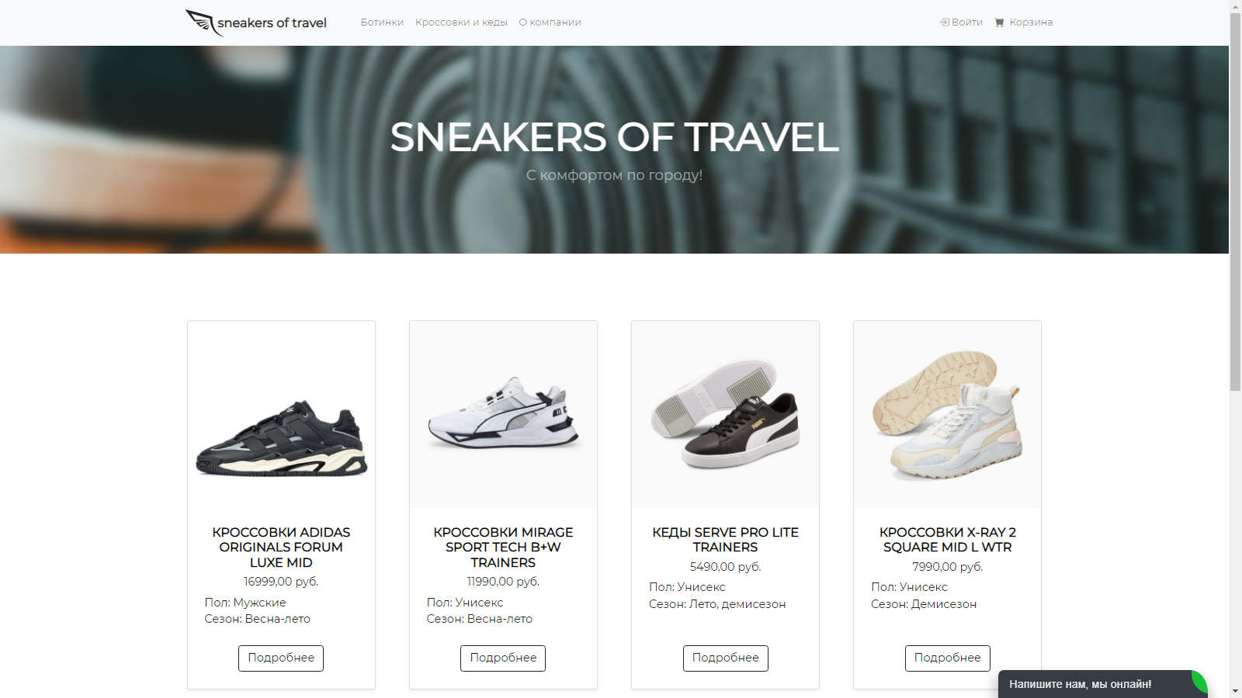

Рис. 12. Главная страница сайта

На стартовой странице информационной системы находится общая информация о назначении информационной системы. На верхней панели страницы шесть кнопок: «Главная (логотип)», «Кроссовки и кеды», «Ботинки», «Корзина», и «Войти».

Демонстрация страницы «Кроссовки и кеды»

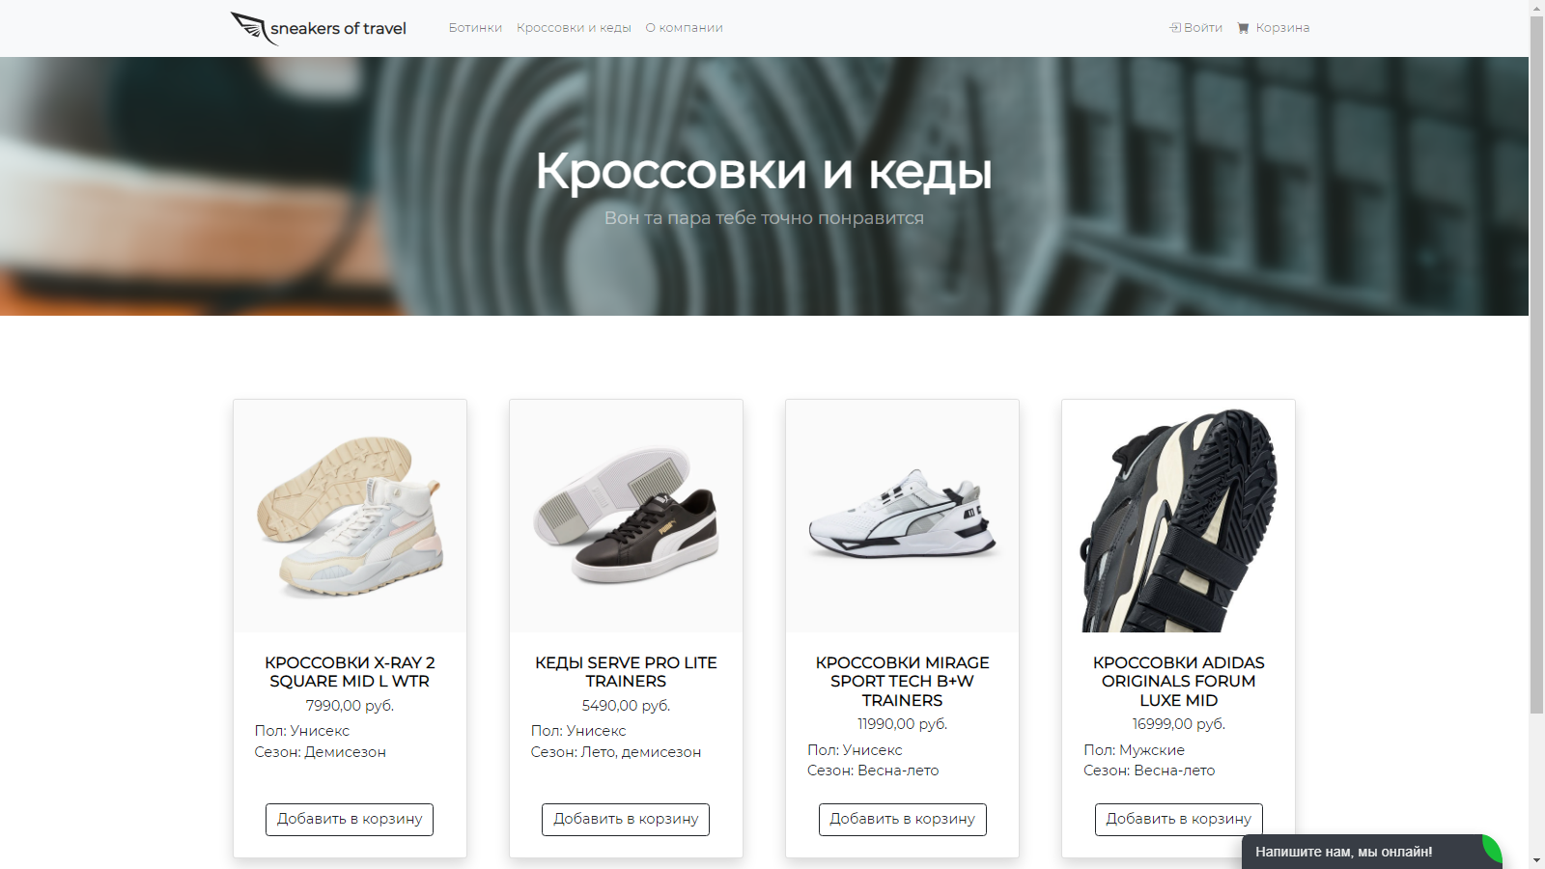

Рис. 13. Страница «Кроссовки и кеды»

Для создания функционала сайта была создана база данных. /ПРИЛОЖЕНИЕ 1/. Данные о пользователях, зарегистрированных на сайте, об обуви, продаваемой в магазине, о сделанных покупателями заказах будут храниться в базе данных.

Незарегистрированные пользователи могут просматривать каталог (главная страница). Для совершения онлайн-покупки пользователь должен зарегистрироваться в системе.

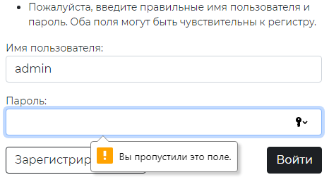После регистрации информация, введенная в форму, сохраняется в таблице «authapp_userprofile» базы данных. Пароли и логины пользователей могут состоять только из латинских букв и цифр, так как некоторые символы, например, кавычки, могут использоваться злоумышленниками.(Рисунок 14)

Рис. 14. Форма авторизации

Для обеспечения безопасности пароли хранятся в базе данных не в открытом виде, а в виде хеш-кодов, полученных с использованием криптографического алгоритма. Если пользователь при авторизации забудет ввести пароль, на форме авторизации появится сообщение с просьбой ввода пароля(Рис. 14).

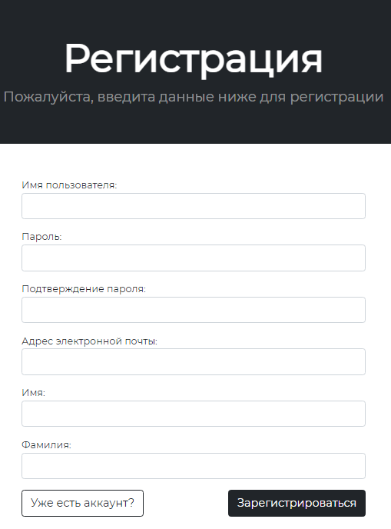 Чтобы пользователю стала доступна возможность заказа товаров, необходимо пройти процедуру регистрации на сайте. Сделать это можно, кликнув по разделу «Регистрация», после чего пользователь перейдёт на страницу регистрации. (Рис. 15)

Рис. 15 Форма Регистрации

## **2.4 Модуль администратора**

Администрирование доступно после авторизации через административный модуль. Администратору доступно управление пользователями, через административную панель, которая встроена в фреймворк Django.

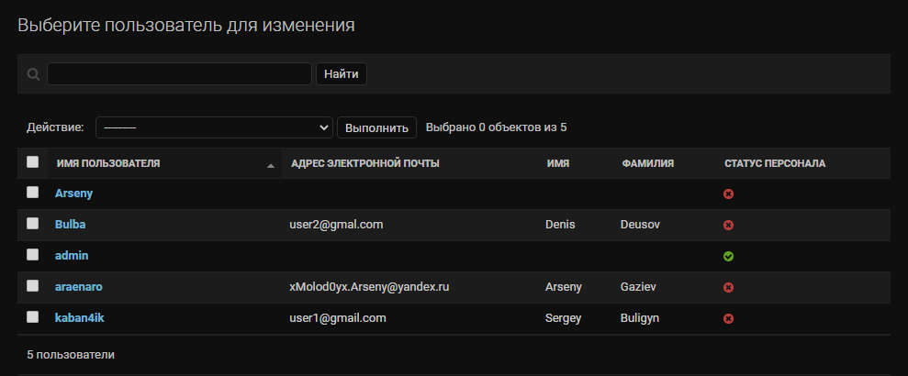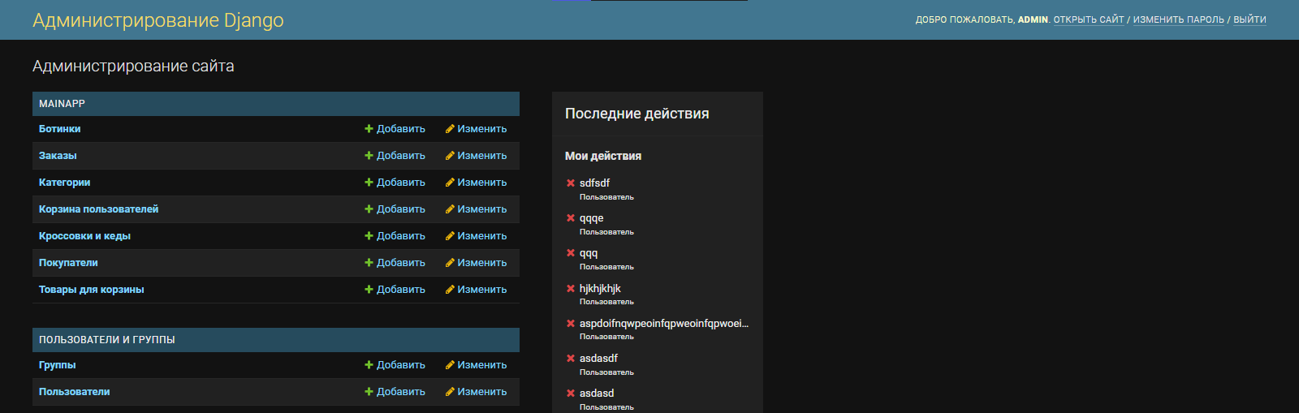

Рис. 16. Функции администратора

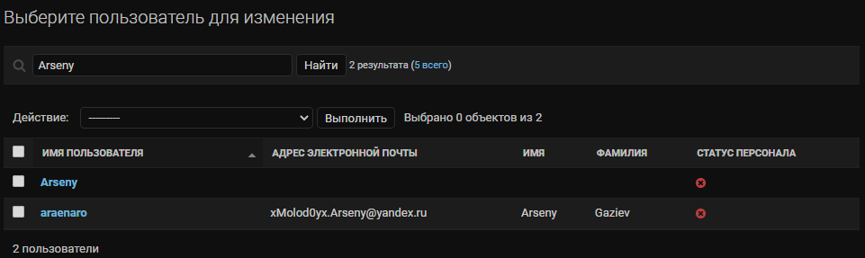Рис. 17. Управление пользователями

Рис. 18. Фильтрация пользователей по имени

Для модуля продавца доступна функция добавления товара (обуви), для её осуществления необходимо выбрать раздел в меню «MAINAPP» из выпадающего списка выбрать «Кроссовки и кеды» или «Ботинки», после чего открывается страница с обувью. В данном разделе имеется возможность просмотра, удаления, редактирования.(Рис. 19) 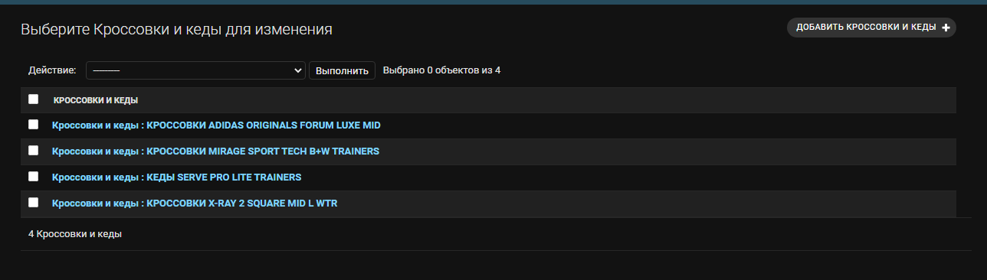

Рис. 19. Функции продавца

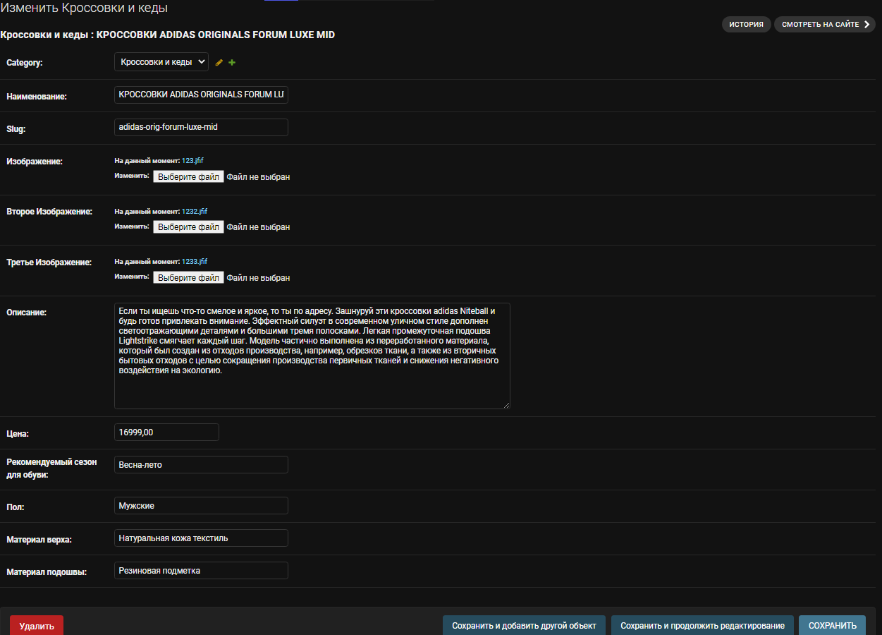

Рис. 20. Редактирование обуви

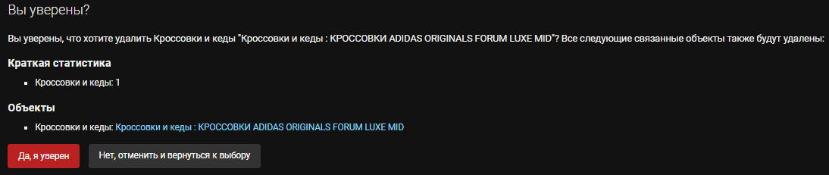

Рис. 21. Удаление обуви

Чтобы добавить в базу данных новую пару обуви, надо заполнить необходимые поля и нажать кнопку «Сохранить» или «Сохранить и добавить другой объект» или «Сохранить и продолжить редактирование».(Рис. 22)

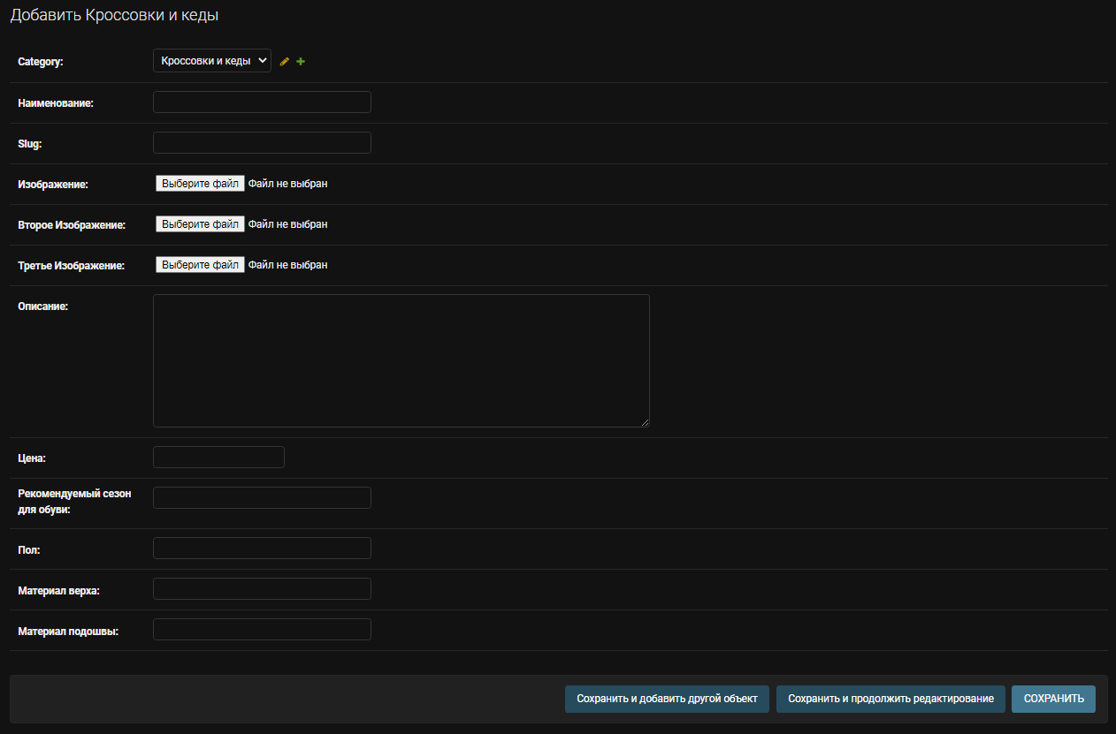 Рис. 22. Добавление обуви

## **2.5 Модуль пользователя**

Неавторизированному пользователю доступен только просмотр каталога и карточек товаров.

После авторизации у пользователя появляется функция добавления товаров в корзину (Рис. 23) 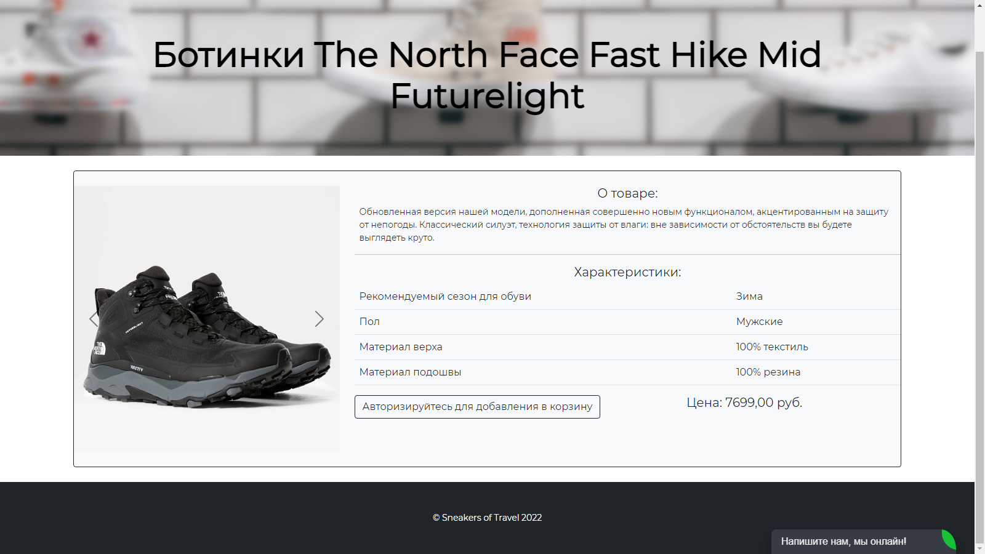

Рис. 23 Карточка товара

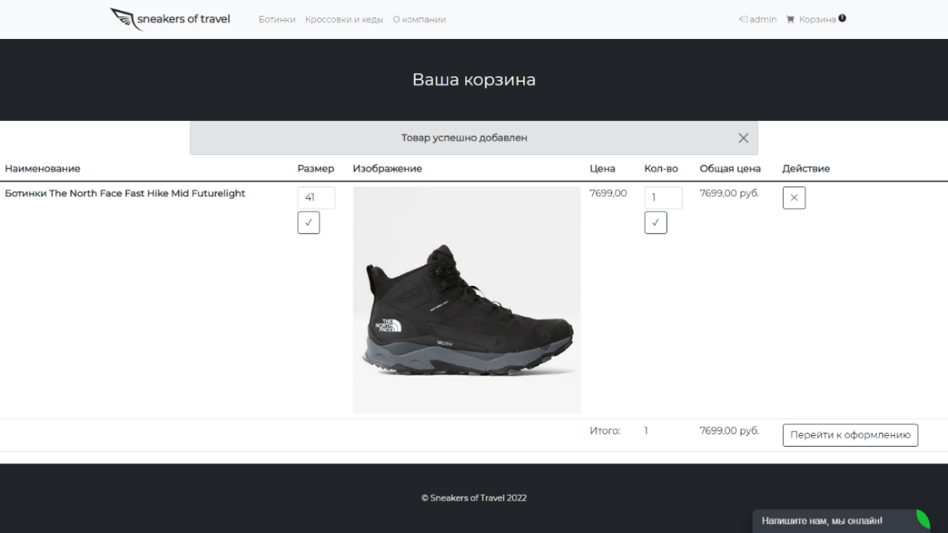При добавлении товара, пользователя сразу перенаправит на страницу корзины (Рис.24)

Рис. 24 Корзина пользователя

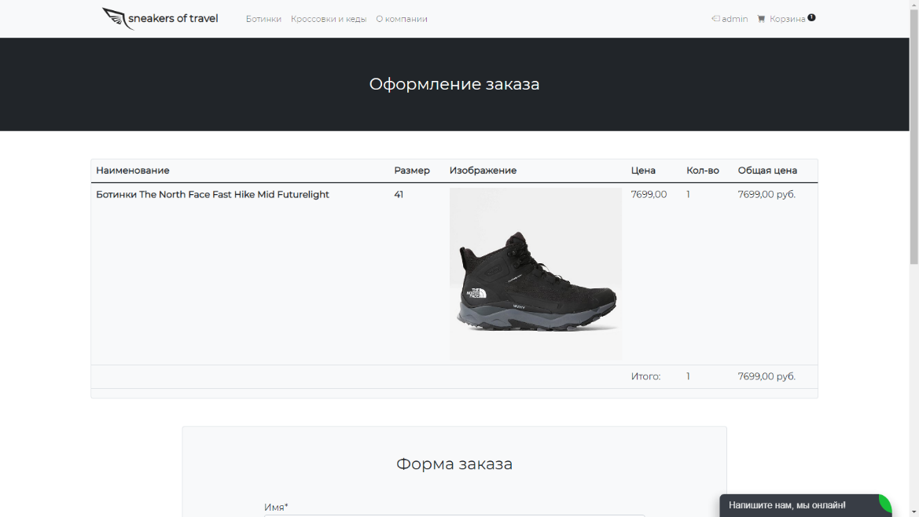Так же пользователь сразу может перейти к оформлению заказа, где ему отобразится информация о товаре (размер, цена, кол-во), а также общая цена всего заказа (Рис. 25)

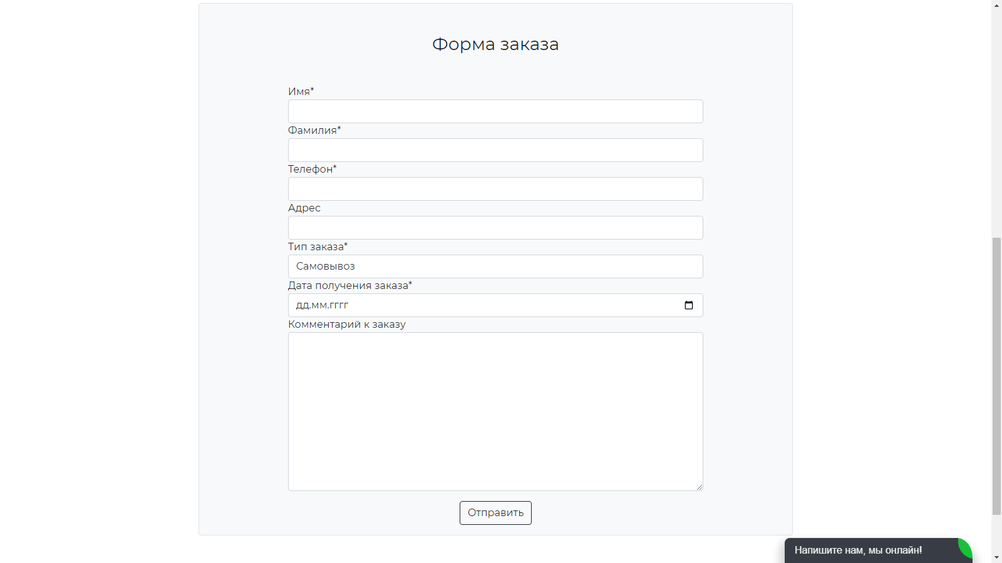Рис.25 Оформление заказа

Рис. 26 Форма заказа

# Выводы по разделу два:

На этапе физического проектирования были реализованы отдельные модули Информационной системы «Sneakers of Travel»:

1. Созданы отдельные АРМ-ы для двух категорий пользователей ИС: пользователя (клиента) и администратора;
2. Создана реляционная база данных;
3. Реализована система регистрации и авторизации пользователей;
4. Выполнена стартовая страница с оригинальным оформлением;
5. Для модуля «Администратор системы» реализована административная панель с удобным интерфейсом;
6. Для просмотра и удобного управления контентом разработан модуль продавца:

В процессе работы над проектом создано 10 моделей таблиц, 13 контроллеров, а также 3 модели форм, контроллеров и видов к ним.

Решены все поставленные задачи в полной мере. Реализованы все основные функции в двух модулях информационной системы.

# Заключение

В ходе выполнения выпускной квалификационной работы была достигнута основная цель – разработан проект и реализованы основные модули информационной системы с веб-интерфейсом для магазина обуви.

Для достижения поставленной цели был проведен анализ предметной области, после чего была построена концептуальная модель проектируемой информационной системы.

В ходе построения модели было выполнено следующее:

* Построены модели вариантов использования (useCaseModel) as-is и to-be;
* Написаны текстовые сценарии для каждого базового варианта использования;
* Построены диаграммы деятельности для трех базовых вариантов использования:
* Построены диаграммы последовательности и состояний:
* Продумана интеграция ИС «Sneakers of Travel» с другими Информационными системами и построена диаграмма пакетов:
* Спроектирована и разработана база данных для информационной системы магазина обуви «Sneakers of Travel».

Далее был осуществлен выбор методов и программных средств для реализации проекта.

Для программной реализации были выбраны следующие средства:

* 1. серверная СУБД: sqlite3;
  2. веб-интерфейс: фреймворк Django, Bootstrap5, CSS, HTML5.

На этапе создания спроектированной информационной системы были реализованы системы регистрации и авторизации пользователей,

созданы следующие модули ИС:

* модуль «Администратор системы»;
* модуль «Покупатель»;

Таким образом, все поставленные задачи по реализации работы успешно решены, а разработанная информационная система «Sneakers of Travel» соответствует требованиям, изложенным в исходных данных к работе.

# Обозначения и сокращения

ИС: Информационная система, обеспечивающая хранение и выдачу информации

БД: База данных;

СУБД: Средства управления базами данных;

АРМ: Автоматизированное рабочие место;

CRUD: Create-Read-Update-Delete

as-is: Диаграмма до ввода информационной системы в действие

to-be: Диаграмма после ввода информационной системы в действие

# Список использованных источников

**Монографическая и учебная литература**

1. Савахата, Л. Гармония цвета: сборник упражнений по созданию цветовых комбинаций / Л. Савахата; пер. с англ. И.А. Бочкова. – М.: АСТ: Астрель, 2010. – 184 с.: ил.
2. Ташков, П.А. Веб-мастеринг на 100%: HTML, CSS, JavaScript, PHP, CMS, AJAX, раскрутка / П.А. Ташков. – СПБ.: Питер, 2010. - 512 с. – (Серия «На 100%»).

**Справочно-информационные материалы**

1. Рекомендации по написанию выпускной квалификационной работы: методические материалы для преподавателей и обучающихся по специальностям технического профиля / авт.-сост. Л.П. Тишкова. – Курган, 2021. – 29с.

**Интернет-ресурсы**

1. Справочник по HTML. – URL: <http://htmlbook.ru/html/> (дата обращения: 15.01.22)
2. Django. – URL: https://www.djangoproject.com/ (дата обращения: 26.11.2021).
3. Полное руководство по Django. – URL: https://docs.djangoproject.com/en/4.0/ (дата обращения: 08.11.2021).
4. GitHub. – URL: https://github.com/ (дата обращения 08.11.2021).
5. Руководство по Python. – URL: https://docs.python.org/3/ (дата обращения: 08.11.2021).
6. Googlefonts. - URL: https://fonts.google.com/ (дата обращения: 14.01.2022).
7. Bootstrap. - URL: https://getbootstrap.com/ (дата обращения: 14.01.2022).

## /ПРИЛОЖЕНИЕ 1/

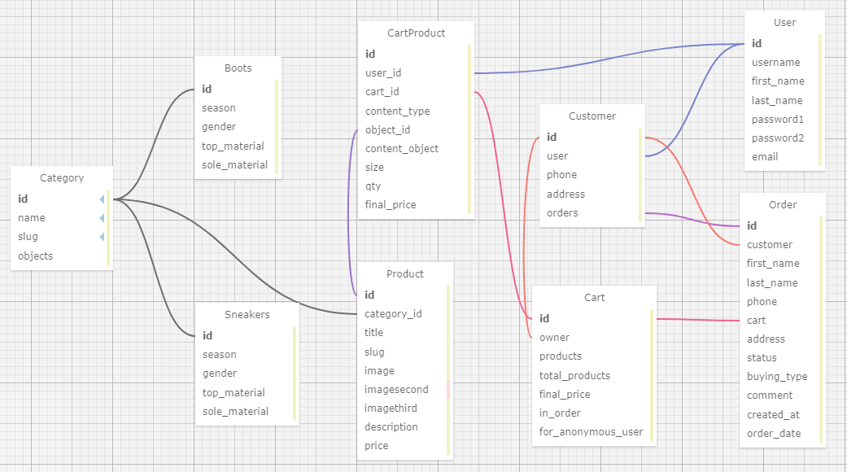

Рис. 27. Схема базы данных Информационной системы «Sneakers of Travel»

## /ПРИЛОЖЕНИЕ 2/

**Код диспетчера адресов сайта**

urlpatterns = [  
 path('', BaseView.as_view(), name='base'),  
 path('products/<str:ct_model>/<str:slug>/', ProductDetailView.as_view(), name='product_detail'),  
 path('category/<str:slug>/', CategoryDetailView.as_view(), name='category_detail'),  
 path('cart/', CartView.as_view(), name='cart'),  
 path('add-to-cart/<str:ct_model>/<str:slug>/', AddToCartView.as_view(), name='add_to_cart'),  
 path('remove-from-cart/<str:ct_model>/<str:slug>/', DeleteFromCartView.as_view(), name='delete_from_cart'),  
 path('change-qty/<str:ct_model>/<str:slug>/', ChangeQTYView.as_view(), name='change_qty'),  
 path('change-size/<str:ct_model>/<str:slug>/', ChangeSizeView.as_view(), name='change_size'),  
 path('checkout/', CheckoutView.as_view(), name='checkout'),  
 path('make-order/', MakeOrderView.as_view(), name='make_order'),  
 path('about/', About.as_view(), name='about'),

path('login/', authapp.login, name='login'),  
 path('register/', authapp.register, name='register'),  
 path('logout/', authapp.logout, name='logout'),]